Laga oversikt av emne utan pensumlister

For å ta ut lister for emne som ikkje har pensumlister så treng å gjere fylgjande to rapportar i Alma Analytics.

- Laga ein rapport som tek fram alle emna som har pensumlister koplet til seg.
- Laga ein rapport som tek fram alle emna på institusjonen, men ekskluderer alt i rapport 1.

Slik gjer ein det:

Rapport 1. «Emne med pensumlister»

Legg til desse kolonnar:

- Course Code
- Reading List Associated to a Course

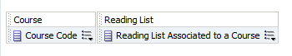

Legg på filter:

- Reading List Associated to a List er lik / er i Yes.

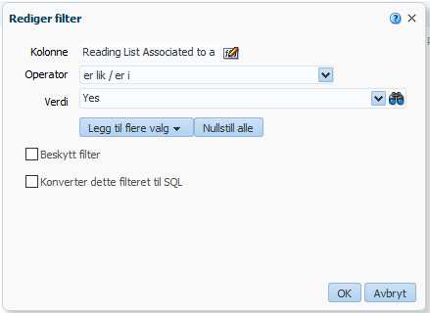

Lagra rapporten som “Emne med penumlister”

Rapport 2. «Emne utan pensumlister»

Legg til desse kolonnar:

- Course Code
- Course Instructor (Ikkje naudsynt med praktisk viss du vil kontakte vedkomande)
- Course Name (Ikkje naudsynt med praktisk viss du kontaktar vedkomande)
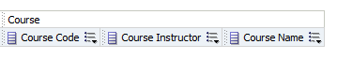
Legg på filter:
- Course Code «er basert på resultat av ein annan analyse». På lagret analyse henter du opp «Emne med pensumlister». Bruk «er ikkje lik noen» i feltet Course Code.
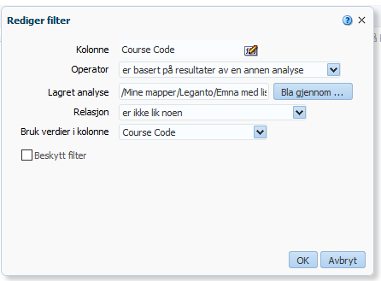
- Dersom ein vil filtrere meir i ei liste så kan ein leggje på det. Til dømes filter for SIS-ID, år og semester. Slik at det ser sånn ut:
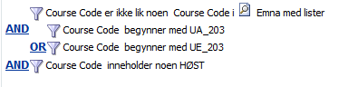

MEN…
Det er eit «men» som eg har oppdaga. Dersom ei lista er koplet til fleire emna så kjem berre det fyrste emnet med i rapport nr. 1. På rapport nr. 2 vil det altså kome emna som har lister.

I Alma:
Eg har ikkje klart å ta ut ein rapport i Alma Analytics som viser alle emna ei liste er koplet til. Derimot er det mogeleg å eksportere frå pensumlisteoversikten i Alma.

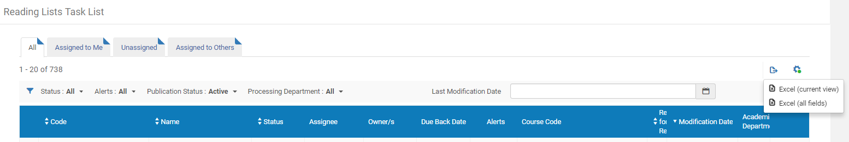

I Excel:
Markert heile dokumentet (Ctrl+A) og vel Filtrer
Finn fram til kolumnen for Course Code og klikk filtreringspilen, deretter Tekstfiltre og Inneholder.
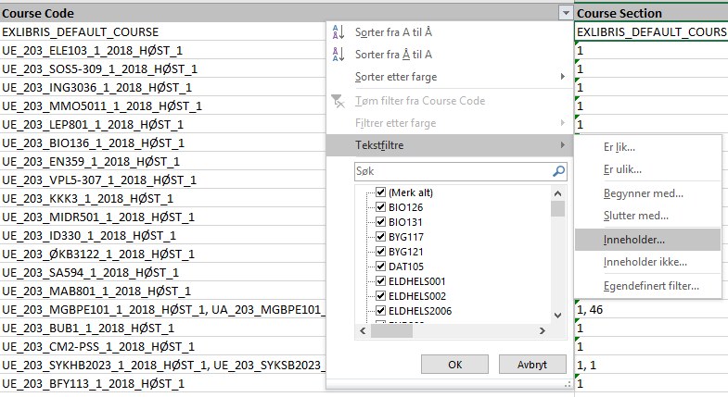

Fyll i eit komma i feltet for inneholder og klikk OK.

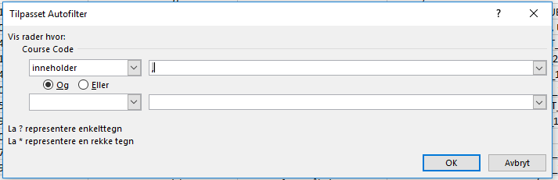

Då skal du har ein oversikt med alle pensumlister som eir koplet til eit eller fleire emne. Noter at den fyrste emnekoden ligg allereie i rapport nr. 1.

Får å filtrere vekk desse frå den endeleg oversikta i rapport nr. 2 kan ein fylgja denne oppskrifta. Her blir bl.a. Notepad ++ brukt.
https://knowledge.exlibrisgroup.com/@api/deki/files/48823/Analytics_-_How_to_use_a_list_of_MMSIDs_(or_any_other_value)_from_an_Excel_csv_file_as_input_in_Alma_Analytics.docx?revision=1

